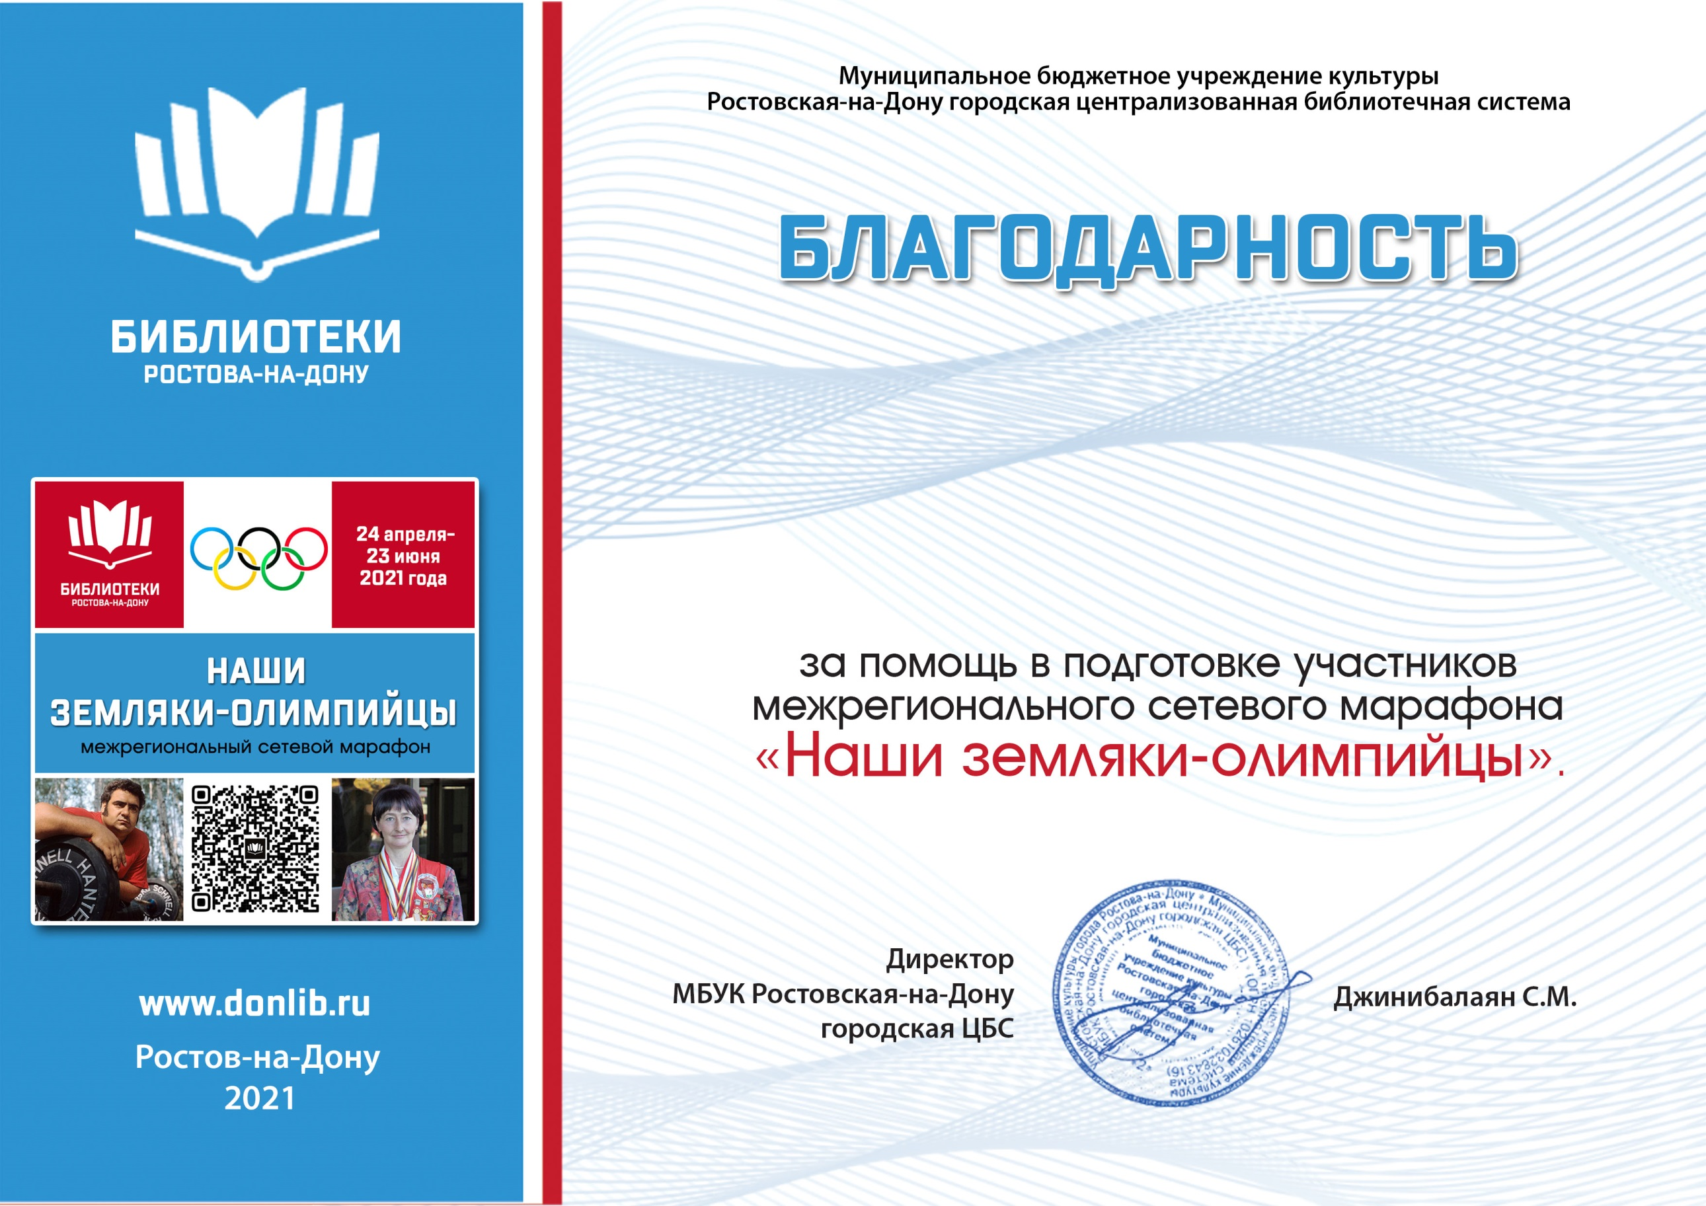­­

**Педагогическому коллективу МАДОУ №106**

г. Ростова-на-Дону